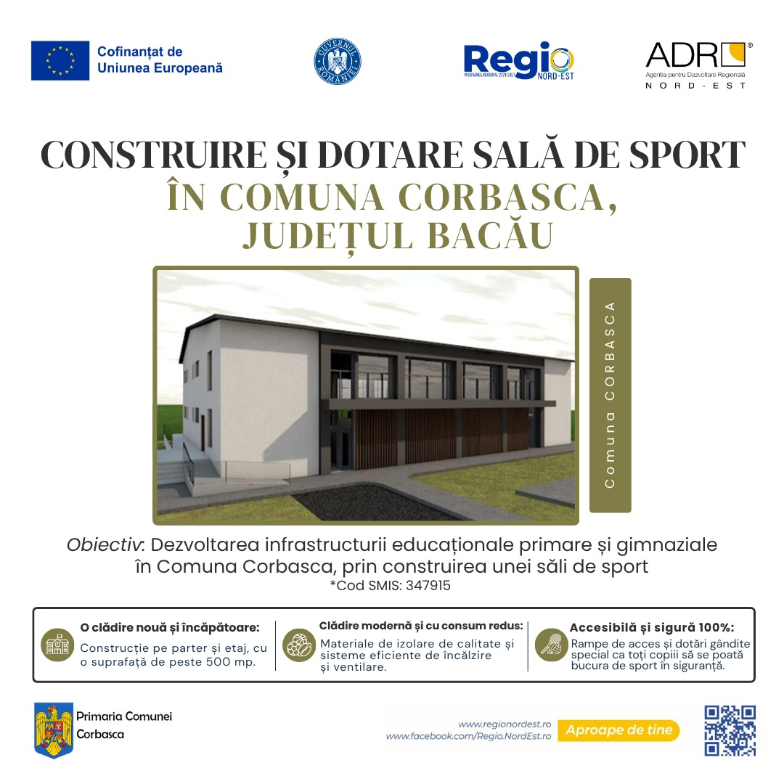
PENTRU INFORMATII DETALIATE DESPRE CELELALTE PROGRAME COFINANTATE DE UNIUNEA EUROPEANA, VA INVITAM SA VIZITATI : www.mfe.gov.ro;
APROAPE DE TINE : www.regionordest.ro : facebook.com/Regio.NordEst.ro

